**به نام خدا**

**پروژه کنترل مدرن**

1و 2- سیستم انتخاب شده، مدل غیرخطی موتور DC می باشد که روابط آن به صورت زیر می باشد.



که در آن پارامترهای  به صورت زیر می باشد.



که در آن  و  به ترتیب جریان آرمیچر و جریان بالشتک می باشد.  و  ولتاژ آرمیچر و ولتاژ بالشتک می باشد.  و  مقاومت آرمیچر و بالشتک می باشد.  و  اندوکتانس آرمیچر و بالشتک می باشد.  ثابت گشتاور موتور می باشد.  ممان اینرسی موتور و  ضریب میرایی می باشد.

3- برای به دست آوردن نقاط تعادل سیستم باید رابطه  را حل کنیم که همانطور که از رابطه اول مشخص هست با صفر قرار دادن مشتق حالت ها تنها نقطه تعادل  می باشد.

برای بررسی پایداری سیستم حول نقطه تعادل ورودی را صفر در نظر گرفته و یک شرایط اولیه برای آن انتخاب می کنیم در صورتی که حالت های سیستم بعد از گذشت زمان به سمت صفر برود سیستم پایدار می باشد. برای بررسی پایداری حول نقطه تعادل آن را به صورت زیر شبیه سازی می کنیم.

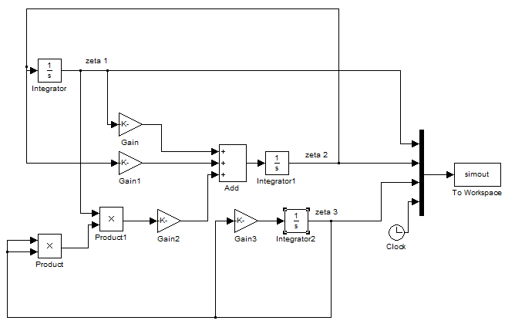

نتیجه شبیه سازی به ازای مقادیر اوایه  به صورت زیر می باشد.



همانطور که دیده می شود حالت های سیستم به سمت مقدار صفر حرکت می کند که بیانگر پایداری داخلی سیستم می باشد.

4- برای به دست آوردن مدل خطی سیستم حول نقطه تعادل باید از ماتریس ژاکوبین استفاده کنیم.



که در این صورت ماتریس های A,B,C, D به صورت زیر می باشد. خروجی موتور را  یا همان سرعت موتور و جریان بالشتک در نظر می گیریم که برابر حالت اول و  می باشد.

a=[0 1 0;-(k1*k5+k3*k5) (k1+k2+k3) 0; 0 0 k3];

b=[0 0;1 0;0 1];

c=[1 0 0;0 0 1];

d=[0 0];

5- بررسی کنترل پذیری و رویت پذیری

برای بررسی کنترل پذیری با رنک ماتریس  کامل باشد. برای این کار از دستور ctrb استفاده می کنیم.

ctrb_matrix =

1.0e+004 *

0 0 0.0001 0 -0.0135 0

0.0001 0 -0.0135 0 1.8153 0

0 0.0001 0 -0.0009 0 0.0083

ans =

3

برای بررسی رویت پذیری باید رنک ماتریس  کامل باشد.

obser_matrix =

1.0000 0 1.0000

0 1.0000 -9.1373

-132.5820 -135.2229 83.4894

ans =

3

6- برای به دست آوردن تابع تبدیل سیستم از دستور ss2tf استفاده می کنیم.

که تابع تبدیل به صورت زیر می باشد.

[num1,den1]=ss2tf(a,b,c,d,1);

g1=tf(num1,den1);

[num2,den2]=ss2tf(a,b,c,d,2);

g2=tf(num2,den2);

که پاسخ پله سیستم برای دو تابع تبدیل g1 و g2 به صورت زیر می باشد.



برای به دست آوردن صفر و قطب های سیستم از zero(g) و pole(g) استفاده می کنیم.

zero(g1)

ans =

1.0e+013 *

-3.5184

-0.0000

pole(g1)

ans =

-134.2352

-9.1373

-0.9877

zero(g2)

ans =

-134.2352

-0.9877

pole(g2)

ans =

-134.2352

-9.1373

-0.9877

که مشاهده می شود که قطب های سیستم همگی در سمت چپ محور jw قرار دارد ولی پاسخ سیستم کند می باشد و مطلوب نیست.

7- تبدیل به فرم بلوک جردن

برای تبدیل سیستم به فرم بلوک جردن از دستور زیر استفاده می کنیم.

canon(g1,'model')

که نتیجه تبدیل به برای g1 به صورت زیر می باشد.

a =

x1 x2

x1 -134.2 0

x2 0 -0.9877

b =

u1

x1 -0.2536

x2 -0.03008

c =

x1 x2

y1 0.02959 -0.2495

d =

u1

y1 0

ماتریس T برای تبدیل به صورت زیر می باشد.

T=

136.8731 1.0122 0

-9.1370 0 0

0 0 0.1081

8- تبدیل به فرم کنترل پذیری و رویت پذیری

برای تبدیل به فرم رویت پذیری از دستور زیر استفاده می کنیم.

canon(g1,'companion')

که نتایج آن به صورت زیر می باشد.

a =

x1 x2 x3

x1 0 0 -1211

x2 1 0 -1368

x3 0 1 -144.4

b =

u1

x1 1

x2 0

x3 0

c =

x1 x2 x3

y1 2.842e-014 1 -135.2

d =

u1

y1 0

و ماتریس تبدیل برابر است با

T=

0 0 132.5343

-1.0199 -0.0075 149.7167

1.0000 0 15.8034

برای به دست آوردن فرم کنترل پذیری کافی است که در فرم رویت پذیری ماتریس a را ترانهاده کنیم و جای ماتریس b وc را عوض کنیم ماتریس تبدیل برابر است با

T=

1.0000 0 0

0 0 -0.1094

-132.8783 9.1340 15.8034

10- طراحی کنترل کننده فیدبک حالت

برای طراحی کنترل کننده فیدبک حالت که بتوانیم قطب های سیستم را به نقاط دلخواه مطلوب ببریم لازم است که سیستم کنترل پذیر کامل حالت باشد که در بخش 5 نشان داده شد که کنترل پذیر می باشد.

می خواهیم قطب های سیستم را در [-2+2i -2-2i -9] قرار دهیم برای این کار باید گین فیدبک حالت را به دست آوریم که از دستور place برای این کار استفاده می کنیم.

p=[-2+2*i -2-2*i -9];

k=place(a,b,p)

k =

-124.5820 -131.2229 0

0 0 -0.1373

برای دیدن پاسخ سیستم به ورودی پله بر روی سیستم حلقه باز فیدبک حالت را اعمال می کنیم.

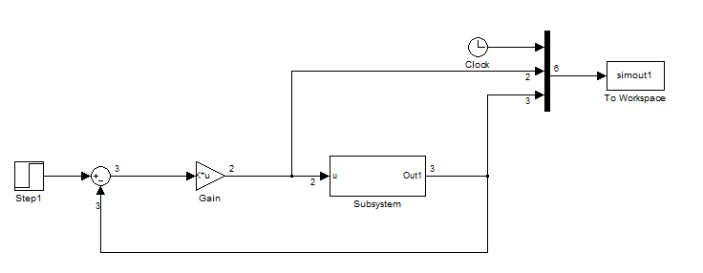





برای به دست آوردن خروجی 1و 3 لازم است که حالت x1 و x2 را در گین dc تابع تبدیل به دست آمده برای دو خروجی ضرب کنیم.

11- طراحی رویتگر مرتبه کامل

با توجه به این که رنک ماتریس مشاهده پذیری در قسمت 5 به دست آمد پس بنابر این سیستم مشاهده پذیر کامل حالت نیست و نمی توانیم قطب های مشاهده گر را در هر نقطه دلخواه قرار دهیم.

در این قسمت فرض می کنیم که کل حالت ها در دسترس نباشند پس بنابر این لازم است تا آن ها تخمین بزنیم برای تخمین باید ماتریس L را داشته باشیم. برای تخمین L از دستور place استفاده می کنیم که قطب های تخمین گر را در نقاط زیر قرار دهد.

p2= [-10 -20 -30]

l =

1.0e+004 *

-0.0084

1.1908

-0.0000

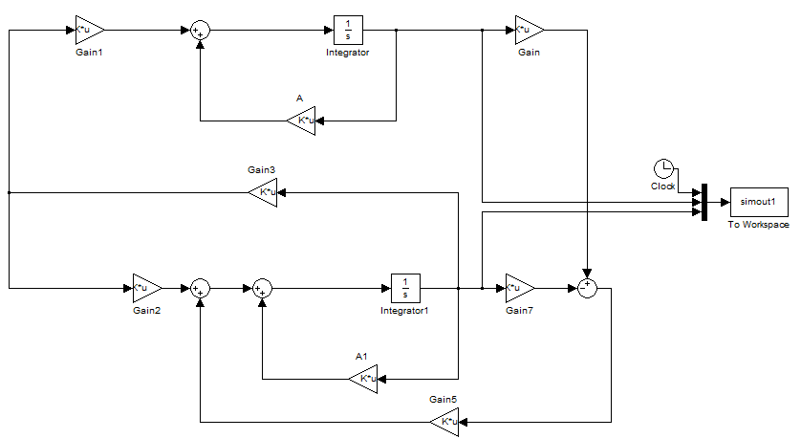

برای شبیه سازی از محیط simulink استفاده شده است همانطور که در شکل های زیر دیده می شود. به ازای شرایط اولیه 5 برای حالت های سیستم و 5- برای حالت های تخمین زده شده نتیجه تخمین به صورت زیر می باشد.



همانطور که دیده می شود بعد از مدت کوتاهی حاات های تخمینی برای روی حالت های سیستم قرار می گیرند.

11- رویتگر کاهش مرتبه یافته

برای طراحی رویتگر کاهش مرتبه یافته برای دو حالت x2 و x3 به صورت زیر عمل می کنیم.

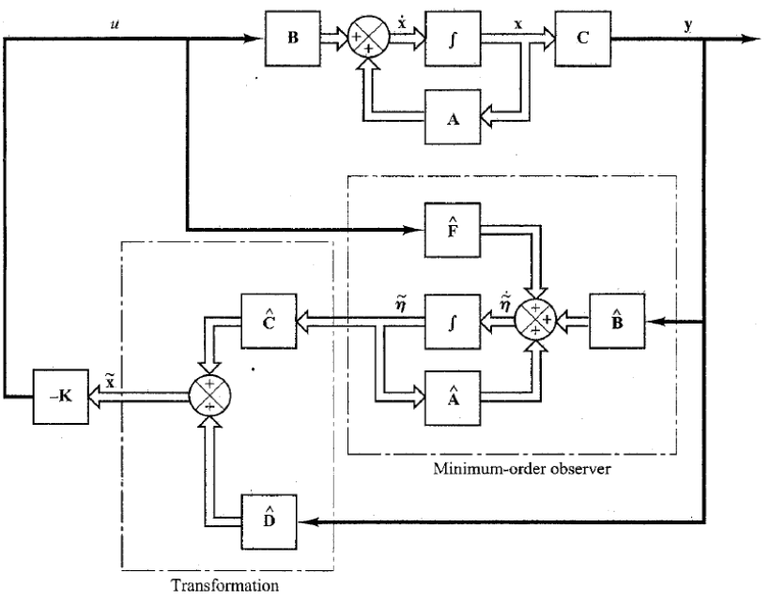

که در آن پارامترها به صورت زیر می باشد.

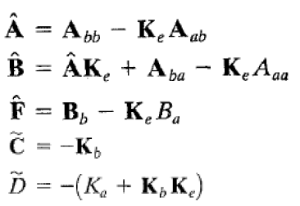

 گین فیدبک حالت برای حالت معلوم و  گین فیدبک حالت برای حالت های هست که می خواهیم تخمین بزنیم.

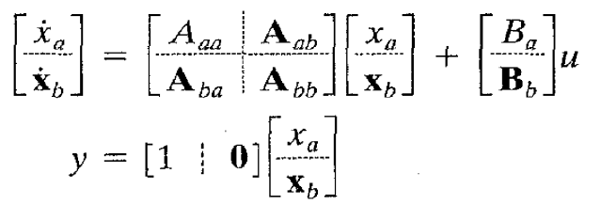

با تعریف پارامترها

Abb=[ -135.2229 0;0 -9.1373]

Aab=[1 0]

Aba=[-132.5820;0];

Aaa=0;

Ba=[0 0];

Bb=[1 0; 0 1];

p=[-5 -6];

ke= place(Abb',Aab',p)';

Ahad=Abb-ke*Aab;

Bhad=Ahad*ke+Aba-ke*Aaa;

Fhad=Bb-ke*Ba;

Chad=-ke;

Dhad=-(k(1)+k(2:end)*ke);

چون رنک ماتریس  کامل نیست پس بنابر این نمی توانیم گین ke را برای جایابی قطب های رویتگر در نقطه دلخواه داشته باشیم.

matrix=ctrb(Abb',Aab')

matrix =

1.0000 -135.2229

0 0

12- رسم پاسخ پله برای سیستم خطی با رویتگر و کنترل کننده فیدبک حالت

برای تخمین  از رابطه زیر استفاده می کنیم.



و قانون کنترل بر طبق رابطه زیر به دست می آید.



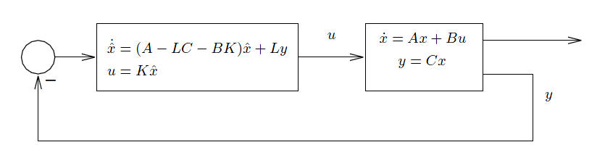

برای شبیه سازی از محیط simulink استفاده شده است همانطور که در شکل های زیر دیده می شود.

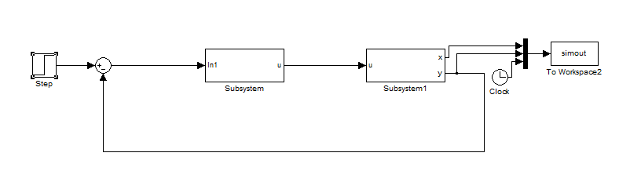

که در آن زیر سیستم ها به صورت زیر می باشد.

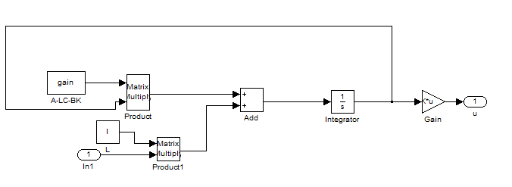

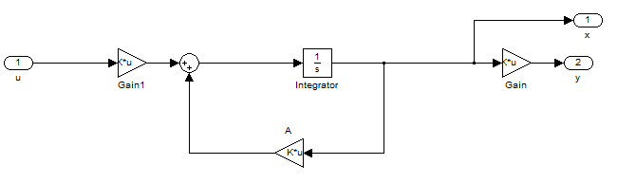



وقتی شرایط اولیه دور از نقطه تعادل انتخاب شود نتیجه خروجی به صورت زیر می باشد.

13- رسم پاسخ پله با رویتگر و کنترل کننده فیدبک حالت

در این بخش به جای سیستم خطی شده از سیستم غیر خطی بخش اول استفاده می کنیم. همانند بخش قبل می باشد ولی فقط مدل سیستم غیرخطی قرار داده شده است.

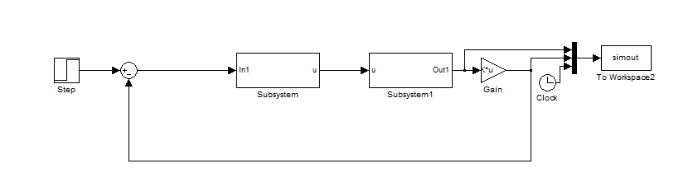

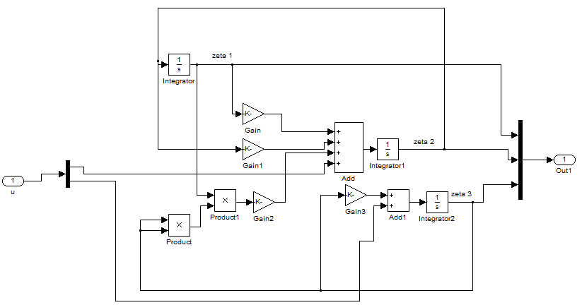

نتیجه خروجی به ازای شرایط اولیه برابر نقطه تعادل به صورت زیر می باشد.



به ازای شرایط اولیه 1 سیستم همگرا نشد که دلیل آن دور شدن از نقطه تعادل می باشد.